ANEXA B
LA PROPUNEREA TEHNICĂ
aferentă LOTULUI 2: ECHIPAMENTE ELECTRICE DE BUCĂTĂRIE

Centralizator produse ofertate:
NR. LOT | DENUMIRE PRODUSE | UM | CANTITATE PRODUS | Cod Fișa tehnică
LOT 2 | ARAGAZ PROFESIONAL ELECTRIC 6 OCHIURI | buc | 1 | F.T. 2-01
LOT 2 | COMBINA FRIGORIFICA PROFESIONALA | buc | 5 | F.T. 2-02
LOT 2 | CONGELATOR | buc | 1 | F.T. 2-03
LOT 2 | DULAP FIGORIFIC | buc | 1 | F.T. 2-04
LOT 2 | MASINA DE CURATAT LEGUME | buc | 1 | F.T. 2-05
LOT 2 | ROBOT DE TOCAT LEGUME | buc | 1 | F.T. 2-06
LOT 2 | CUPTOR CU MICROUNDE PROFESIONAL | buc | 1 | F.T. 2-07
LOT 2 | FELIATOR ELECTRIC | buc | 1 | F.T. 2-08
LOT 2 | SANDWICHMAKER | buc | 1 | F.T. 2-09
LOT 2 | PRAJITOR PAINE | buc | 1 | F.T. 2-10
LOT 2 | MIXER PROFESIONAL | buc | 1 | F.T. 2-11
LOT 2 | MALAXOR | buc | 1 | F.T. 2-12
LOT 2 | GRATAR ELECTRIC | buc | 1 | F.T. 2-13
LOT 2 | FRIPTEUZA ELECTRICA CU DOUA CUVE | buc | 1 | F.T. 2-14
LOT 2 | MASINA DE SPALAT FARFURII | buc | 1 | F.T. 2-15
LOT 2 | HOTA INOX, CU 6 FILTRE | buc | 1 | F.T. 2-16
LOT 2 | CANTAR TIP PLATFORMA PT. CANTARIT LEGUME (CEAPA, CARTOFI, VARZA, ETC.) | buc | 1 | F.T. 2-17
LOT 2 | CUPTOR PROFESIONAL ELECTRIC | buc | 2 | F.T. 2-18

FIȘĂ TEHNICĂ nr. 2 – 01

Denumire produs: ARAGAZ PROFESIONAL ELECTRIC 6 OCHIURI
Număr bucăți: 1 buc

SPECIFICAȚII TEHNICE | DETALIILE AFERENTE PRODUSULUI OFERTAT  (se vor introduce informații detaliate referitor la: Denumire produs ofertat, producător, locul de fabricație si specificațiile deținute de produsul ofertat, în corelare cu specificațiile tehnice solicitate)
1 | 2
CARACTERISTICI
- Tip produs: Aragaz profesional pe gaz
- Putere totală: 28.5 kW
- Dimensiuni (L x l x h): 1200 x 700 x 900 mm
Notă: Dimensiunile pot avea o marjă de +/- 5%
- Greutate: 95 kg
1. Arzătoare
- Număr arzătoare: 6
- Specificații arzătoare:
  - 3 arzătoare x 3,5 kW
  - 3 arzătoare x 6 kW
- Tip combustibil: Gaz
2. Suporturi pentru tigăi
- Dimensiuni suport pentru tigaie: 335 x 300 mm
Notă: Dimensiunile pot avea o marjă de +/- 5%

- Material suport: Fontă
- Număr suporturi: 6 (câte unul pentru fiecare arzător)
- Diametru tigăi compatibile: Ø120 – 300 mm
3. Construcție
- Material plită de lucru: AISI 304 (inox de înaltă calitate, rezistent la coroziune)
- Material corp: AISI 430 (inox mai accesibil, dar durabil)
- Tip cabinet: Închis pe 3 laturi
  - Dimensiuni interne cabinet: 1200 x 570 x 470 mm
  - Notă: Dimensiunile pot avea o marjă de +/- 5%
4. Sisteme de siguranță
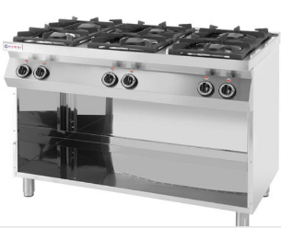
- Termocuplu: Da (pentru oprirea gazului în cazul în care flacăra se stinge accidental)
5. Reglaje și adaptabilitate
- Picioare reglabile: Da

Fotografie cu titlul de prezentare (rol orientativ ce nu impune obligații de respectare a designului)

FIȘĂ TEHNICĂ nr. 2 - 02

Denumire produs: COMBINA FRIGORIFICA PROFESIONALA

Număr bucăți: 5 buc

SPECIFICAȚII TEHNICE | DETALIILE AFERENTE PRODUSULUI OFERTAT  (se vor introduce informații detaliate referitor la: Denumire produs ofertat, producător, locul de fabricație si specificațiile deținute de produsul ofertat, în corelare cu specificațiile tehnice solicitate)
1 | 2
Caracteristici
Volum net total: 326 l
- Volum net frigider: minimum 190 l
- Volum net congelator: minimum 100 l
- Clasa eficiență energetică: D
- Sistem de răcire: No Frost
- Tehnologii: No Frost Plus, IonAir cu Multiflow 360°, AdaptCool, ConvertActive
- Afisaj/Panou comandă: LCD / Electronic
- Consum energetic (kWh/an): maximum 220 kWh
- Nivel zgomot: maximum 40 dB
- Clasa emisie zgomot: C

2. Frigider
- Sistem de răcire frigider: No Frost
- Control temperatură frigider: Electronic
- Sistem de dezghețare: Automat
- Număr rafturi: 3
- Rafturi pe ușă: 3
- Număr sertare: 2
- Fresh box (compartiment pentru alimente proaspete): Da
- Cutie legume/fructe: Da
- Suport pentru ouă: Da
- Suport pentru sticle: Da
- Material rafturi: Sticla
- Dozator apă: Nu
3. Congelator
- Sistem de răcire congelator: No Frost
- Sistem de dezghețare: Automat
- Control temperatură congelator: Electronic
- Număr compartimente: 3
- Număr sertare: 3
- Preparare automată cuburi de gheață: Nu
- Congelare rapidă: Da
4. Caracteristici tehnice
- Capacitate congelare (kg/24h): minimum 10 kg
- Agent frigorific: R600a
- Autonomie fără curent: minimum 8 ore
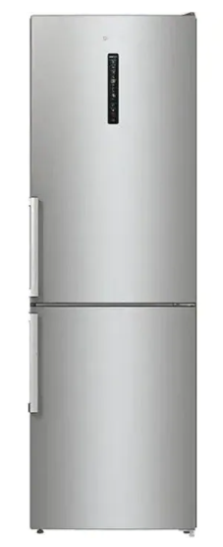
- Tip ușă: Ușă reversibilă
- Picioare: Da
- Iluminare interior: Da
- Mâner: Da
- Roti în partea din spate: Da
- Lungime cablu de alimentare: 2 m
- Culoare: Inox
5. Dimensiuni (L x A x I): 60 x 65 x 185 cm
Notă: Dimensiunile pot avea o marjă de +/- 5%
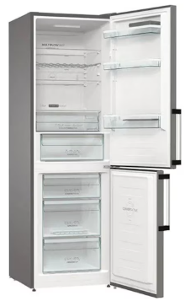

Fotografie cu titlul de prezentare (rol orientativ ce nu impune obligații de respectare a designului)

FIȘĂ TEHNICĂ nr. 2 – 03
Denumire produs: CONGELATOR
Număr bucăți: 1 buc
SPECIFICAȚII TEHNICE | DETALIILE AFERENTE PRODUSULUI OFERTAT  (se vor introduce informații detaliate referitor la: Denumire produs ofertat, producător, locul de fabricație si specificațiile deținute de produsul ofertat, în corelare cu specificațiile tehnice solicitate)
1 | 2
Caracteristici:
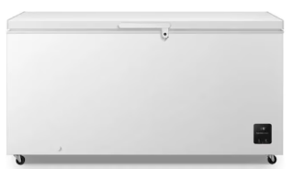
Sistem dezghețare congelator: Manual
Număr coșuri: 2
Număr uși: 1
Tip panou de comandă: Digital
Volum net total: 500 l
Autonomie fără curent: 42 h
Nivel zgomot: 40 dB
Tensiune alimentare: 220 V
Funcții: Iluminare LED, Înghețare rapidă
Clasa E
Consum anual energie: 295 kWh
Consum zilnic energie: 0.808 kWh
Dimensiuni (L x A x I): 165 x 85 x 70 cm
Notă: Dimensiunile pot avea o marjă de +/- 5%
Fotografie cu titlul de prezentare (rol orientativ ce nu impune obligații de respectare a designului)
FIȘĂ TEHNICĂ nr. 2 - 04

Denumire produs: DULAP FIGORIFIC

Număr bucăți: 1 buc

SPECIFICAȚII TEHNICE | DETALIILE AFERENTE PRODUSULUI OFERTAT  (se vor introduce informații detaliate referitor la: Denumire produs ofertat, producător, locul de fabricație si specificațiile deținute de produsul ofertat, în corelare cu specificațiile tehnice solicitate)
1 | 2
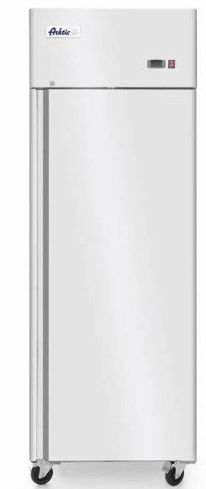
–Caracteristici:
Volum net: minimum 600 l
Temperatura de răcire: 0˚C – 8˚C
Echipat cu 3 rafturi
Sarcina admisă la raft: 40 kg (încărcare uniformă)
Răcire asistată de ventilator
Număr roți: 4 (dintre care 2 cu frână, pentru siguranță în deplasare)
Tip rafturi: GN 2/1
Tensiune alimentare: 230V / 220W
Dimensiuni (L x A x I): 730 x 800 x 2100 mm
Notă: Dimensiunile pot avea o marjă de +/- 5%

Fotografie cu titlul de prezentare (rol orientativ ce nu impune obligații de respectare a designului)

FIȘĂ TEHNICĂ nr. 2 - 05
Denumire produs: MASINA DE CURATAT LEGUME

Număr bucăți: 1 buc

SPECIFICAȚII TEHNICE | DETALIILE AFERENTE PRODUSULUI OFERTAT  (se vor introduce informații detaliate referitor la: Denumire produs ofertat, producător, locul de fabricație si specificațiile deținute de produsul ofertat, în corelare cu specificațiile tehnice solicitate)
1 | 2
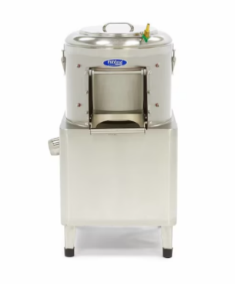
Caracteristici:
Potrivit pentru: Cartofi și morcovi
Carcasa, bolul și ușa: Fabricate din oțel inoxidabil
Placă abrazivă: Durabilă, cu design special
Placa de decojire: Ușor de îndepărtat
Perete lateral: Captușit cu material abraziv
Echipat cu racord de apă
Scurgere: O singură scurgere pentru apă și deșeuri
Picioare: Patru picioare de cauciuc
Greutate netă: maximum 45 kg
Capacitate de umplere: minimum 8 kg
Capacitate de decojire: minimum 160 kg pe oră
Viteza de lucru: 2-3 minute pe ciclu
Dimensiuni (L x l x H): 40 x 40 x 75 cm
Notă: Dimensiunile pot avea o marjă de +/- 5%
Tensiune alimentare: 230V / 50Hz / 1 fază
Putere: 370W
Fotografie cu titlul de prezentare (rol orientativ ce nu impune obligații de respectare a designului)

FIȘĂ TEHNICĂ nr. 2 - 06

Denumire produs: ROBOT DE TOCAT LEGUME

Număr bucăți: 1 buc

SPECIFICAȚII TEHNICE | DETALIILE AFERENTE PRODUSULUI OFERTAT  (se vor introduce informații detaliate referitor la: Denumire produs ofertat, producător, locul de fabricație si specificațiile deținute de produsul ofertat, în corelare cu specificațiile tehnice solicitate)
1 | 2
Caracteristici
Putere: 550W
Carcasa: Turnată din aluminiu
Dimensiuni (L x l x H): 540 x 240 x 450 mm
Notă: Dimensiunile pot avea o marjă de +/- 5%
FUNCȚII ȘI CARACTERISTICI
Potrivit pentru tăierea unor cantități mari de legume
Include 5 discuri de tăiere diferite:
- Feliere de 2 mm
- Feliere de 4 mm
- Razuire de 3 mm
- Razuire de 5 mm
- Razuire de 7 mm
Orificiu mare pentru introducerea bucăților mari de legume sau fructe
Orificiu mic cu sistem de împingere pentru introducerea bucăților mici
Sisteme de siguranță:
- Primul șurub blochează capacul
- Al doilea sistem are senzor electromagnetic (deschiderea capacului oprește aparatul)
DISCURI SUPLIMENTARE):
- Feliere de 1 mm
- Feliere de 2 mm
- Feliere de 4 mm
- Feliere de 6 mm
- Feliere de 8 mm
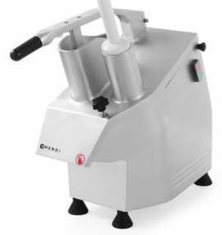
- Feliere de 10 mm
- Așchii de 2 mm
- Așchii de 3 mm
- Așchii de 5 mm
- Așchii de 7 mm
- V pentru răzuirea cartofilor
- Bastoane de 3 mm
- Cuburi de 8 mm
- Cuburi de 10 mm
- Cartofi prăjiți de 8 mm
- Cartofi prăjiți de 10 mm

Fotografie cu titlul de prezentare (rol orientativ ce nu impune obligații de respectare a designului)

FIȘĂ TEHNICĂ nr. 2 - 07

Denumire produs: CUPTOR CU MICROUNDE PROFESIONAL

Număr bucăți: 1 buc

SPECIFICAȚII TEHNICE | DETALIILE AFERENTE PRODUSULUI OFERTAT  (se vor introduce informații detaliate referitor la: Denumire produs ofertat, producător, locul de fabricație si specificațiile deținute de produsul ofertat, în corelare cu specificațiile tehnice solicitate)
1 | 2
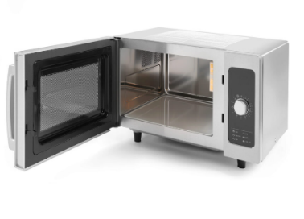
Caracteristici:
Control: Cu un singur buton, timp reglabil de la 15 secunde până la 6 minute
Antena rotativă sub placa de gătit
Camera: Oțel inoxidabil cu placă ceramică
Ușa: Transparentă, fără încuietoare, ușor de deschis
Putere intrare: 1500W
Putere ieșire: 1000W
Dimensiuni cameră: 330 x 350 x 200 mm
Notă: Dimensiunile pot avea o marjă de +/- 5%
Volum: minimum 24 l
Dimensiuni (L x l x H): 510 x 430 x 310 mm
Notă: Dimensiunile pot avea o marjă de +/- 5%
Tensiune alimentare: 220/ 230V

Fotografie cu titlul de prezentare (rol orientativ ce nu impune obligații de respectare a designului)

FIȘĂ TEHNICĂ nr. 2 - 08

Denumire produs: FELIATOR ELECTRIC

Număr bucăți: 2 buc

SPECIFICAȚII TEHNICE | DETALIILE AFERENTE PRODUSULUI OFERTAT  (se vor introduce informații detaliate referitor la: Denumire produs ofertat, producător, locul de fabricație si specificațiile deținute de produsul ofertat, în corelare cu specificațiile tehnice solicitate)
1 | 2
Caracteristici:
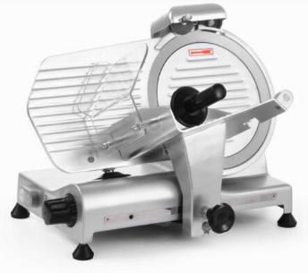
Diametru lamă de tăiere: 25 cm
Grosime reglabilă de tăiere: 0-12 mm
Carcasa: Aluminiu
Motor: Răcit cu aer, protejat de capac metalic
Protecție sanie
Piese: Ușor de scos pentru o curățare rapidă
Protecție lamă
Sistem de ascuțire
Lama: Înaltă calitate, Ø 250 mm, model înclinat
Dimensiuni (L x l x H): 380 x 490 x 380 mm
Notă: Dimensiunile pot avea o marjă de +/- 5%
Tensiune alimentare: 230 V
Putere: minimum 300 W

Fotografie cu titlul de prezentare (rol orientativ ce nu impune obligații de respectare a designului)
FIȘĂ TEHNICĂ nr. 2 - 09

Denumire produs: SANDWICHMAKER

Număr bucăți: 1 buc

SPECIFICAȚII TEHNICE | DETALIILE AFERENTE PRODUSULUI OFERTAT  (se vor introduce informații detaliate referitor la: Denumire produs ofertat, producător, locul de fabricație si specificațiile deținute de produsul ofertat, în corelare cu specificațiile tehnice solicitate)
1 | 2
Caracteristici:

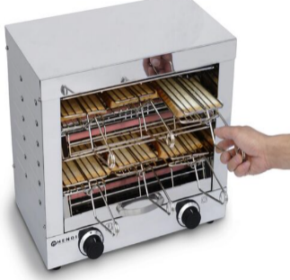
2 rafturi, cu 6 cleme de prăjire din oțel inoxidabil
Tuburi de încălzire: Cu cuart infraroșu pentru încălzire rapidă
Temperatura maximă: Se atinge în 30 de secunde
Comutator: Pentru selectarea diferitelor grupuri de încălzire
Cronometru: Mecanism de 15 minute cu clopot
Putere: minimum 3000 W
Dimensiuni (L x l x H): 440 x 290 x 400 mm
Notă: Dimensiunile pot avea o marjă de +/- 5%

Fotografie cu titlul de prezentare (rol orientativ ce nu impune obligații de respectare a designului)

FIȘĂ TEHNICĂ nr. 2 - 10

Denumire produs: PRAJITOR PAINE

Număr bucăți: 1 buc

SPECIFICAȚII TEHNICE | DETALIILE AFERENTE PRODUSULUI OFERTAT  (se vor introduce informații detaliate referitor la: Denumire produs ofertat, producător, locul de fabricație si specificațiile deținute de produsul ofertat, în corelare cu specificațiile tehnice solicitate)
1 | 2
Caracteristici:
4 felii, inox
Tensiune alimentare: 220/230 V
Putere: minimum 1400 W
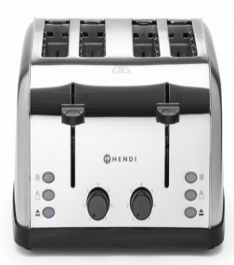
Dimensiuni: 300x340x(H)180mm
Notă: Dimensiunile pot avea o marjă de +/- 5%
Carcasa este realizata din otel inoxidabil, satinata
Butoane din ABS, butoane si pedale - din (polipropilena) 4 fante largi pentru felii, 2 zone de încălzire, 2 tăvi pentru firimituri.
Pârghie de ridicare mare
Capacitate: pentru 4 felii de pâine în același timp.
7 niveluri de încălzire setate cu ajutorul butoanelor - fiecare zonă de încălzire poate fi setată individual.
3 programe: prăjire, dezghețare, încălzire. 3 butoane funcționale pentru fiecare zonă de încălzire: dezghețare, reîncălzire, eject/anulare."
Fotografie cu titlul de prezentare (rol orientativ ce nu impune obligații de respectare a designului)
FIȘĂ TEHNICĂ nr. 2 - 11

Denumire produs: MIXER PROFESIONAL

Număr bucăți: 1 buc

SPECIFICAȚII TEHNICE | DETALIILE AFERENTE PRODUSULUI OFERTAT  (se vor introduce informații detaliate referitor la: Denumire produs ofertat, producător, locul de fabricație si specificațiile deținute de produsul ofertat, în corelare cu specificațiile tehnice solicitate)
1 | 2
Caracterisitici:
Capacitate bol: minimum 6 l
Material bol: Inox
Funcții: Frământare, Amestecare, Mixare ouă
Caracteristici cheie: Oprire automată, Sistem anti-alunecare, Fără BPA, Protecție supraincălzire, Timer, Mișcare eliptică, Buton blocare
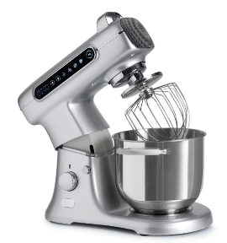
CONTINUT PACHET:
1 x Bol, 1 x Capac, 1 x Cârlig pentru frământare din inox, 1 x Paletă din inox pentru amestecuri, 1 x Paletă cu lamele din silicon, 1 x Tel din inox
SPECIFICAȚII TEHNICE:
Putere: minimum 1800 W
Trepte de viteză: minimum 10
Dimensiuni: 45x25x40 cm
Notă: Dimensiunile pot avea o marjă de +/- 5%

Fotografie cu titlul de prezentare (rol orientativ ce nu impune obligații de respectare a designului)
FIȘĂ TEHNICĂ nr. 2 - 12

Denumire produs: MALAXOR

Număr bucăți: 1 buc

SPECIFICAȚII TEHNICE | DETALIILE AFERENTE PRODUSULUI OFERTAT  (se vor introduce informații detaliate referitor la: Denumire produs ofertat, producător, locul de fabricație si specificațiile deținute de produsul ofertat, în corelare cu specificațiile tehnice solicitate)
1 | 2
Caracteristici:
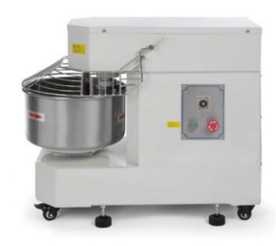
Capacitate vas: minimum 20 litri
Material vas, capac și spirală: Inox 18/10
Putere: minimum 1400 W
Viteza bol / cârlig: 19/193 rpm
Dimensiuni: 840 x 420 x (H) 720 mm
Notă: Dimensiunile pot avea o marjă de +/- 5%
Carcasa: Inox vopsit alb de înaltă calitate
Cronometru: Încorporat
Cantitate maximă făină vrac: 8 kg
Cantitate maximă aluat: 12 kg
Cap fix cu bol
Fotografie cu titlul de prezentare (rol orientativ ce nu impune obligații de respectare a designului)

FIȘĂ TEHNICĂ nr. 2 - 13

Denumire produs: GRATAR ELECTRIC

Număr bucăți: 1 buc

SPECIFICAȚII TEHNICE | DETALIILE AFERENTE PRODUSULUI OFERTAT  (se vor introduce informații detaliate referitor la: Denumire produs ofertat, producător, locul de fabricație si specificațiile deținute de produsul ofertat, în corelare cu specificațiile tehnice solicitate)
1 | 2
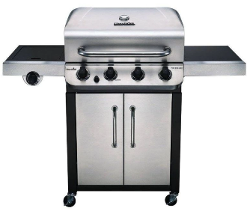
Caracteristici:
Arzătoare: 4 din oțel inoxidabil, fiecare cu o putere de 3,5 kW/h
Grătare: Fonta, pentru a lăsa urme perfecte de frigere pe alimente
Aprindere: Electronică
Termometru: Montat în capac
Rafturi laterale: Da
Arzător lateral: Da
Roți: 4, două dintre ele cu sistem de blocare pentru stabilitate și manevrare ușoară
Dimensiuni asamblat: 115 x 60 x 135 cm
Nota: Dimensiuni +/- 5 %
Suprafața principală de gătit: 65 cm x 50 cm
Nota: Dimensiuni +/- 5 %
Tip gaz/combustibil: Gaz I3+28-30/37 (LP/butan 30 mb)
Fotografie cu titlul de prezentare (rol orientativ ce nu impune obligații de respectare a designului)
FIȘĂ TEHNICĂ nr. 2 - 14

Denumire produs: FRIPTEUZA ELECTRICA CU DOUA CUVE

Număr bucăți: 1 buc
SPECIFICAȚII TEHNICE | DETALIILE AFERENTE PRODUSULUI OFERTAT  (se vor introduce informații detaliate referitor la: Denumire produs ofertat, producător, locul de fabricație si specificațiile deținute de produsul ofertat, în corelare cu specificațiile tehnice solicitate)
1 | 2
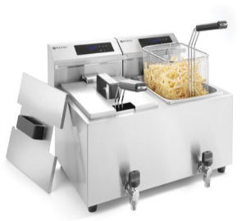
Caracteristici:
Cuve: 2 x 8 litri
Putere: minimum 6000 W
Material: Inox
Panou de control: Digital, cu funcție de temperatură și temporizator
Funcție de oprire automată când elementul este scos
Zonă rece: Asigură o zonă frigorifică optimă pentru prelungirea duratei de viață a uleiului
Protecție: Siguranță termică re-setabilă împotriva supraîncălzirii
Coș de prăjire cu mâner lung pentru utilizare intensivă
Alimentare: 220 V
Notă: Dimensiunile pot avea o marjă de +/- 5%
Rezervor ulei cu fund în formă de V
Element cu oprire automată la scoaterea din priză
Recipient pentru ulei cu nivel minim și maxim marcat
Ușor de curățat datorită posibilității de a scoate recipientul pentru grăsime
Fotografie cu titlul de prezentare (rol orientativ ce nu impune obligații de respectare a designului)
FIȘĂ TEHNICĂ nr. 2 - 15

Denumire produs: MASINA DE SPALAT FARFURII

Număr bucăți: 1 buc

SPECIFICAȚII TEHNICE | DETALIILE AFERENTE PRODUSULUI OFERTAT  (se vor introduce informații detaliate referitor la: Denumire produs ofertat, producător, locul de fabricație si specificațiile deținute de produsul ofertat, în corelare cu specificațiile tehnice solicitate)
1 | 2
Caracteristici:
Dimensiuni: 470 x 500 (+320) x (H)700 mm
Notă: Dimensiunile pot avea o marjă de +/- 5%
Putere: 2.8 kW
Alimentare: 230 V
Control: Electronic
Material carcasă: Oțel inoxidabil AISI 304
Brate de spălare și clătire: Oțel inoxidabil
Picioare: Reglabile pe verticală ± 10 mm, Ø 40 mm
Clasa de protecție: IP 44
SPECIFICAȚII TEHNICE
Termostat de siguranță: Pentru cazan (105°C) și pentru cada (99°C)
Termometre electronice în cazan și cada de baie pentru proceduri HACCP
Pompa pentru detergent
Pompa scurgere
Cicluri de spălare: 3 (60, 120, 180 secunde)
Productivitate: 60/30/20 coșuri/h
Inaltime maximă farfurie/pahar: 295 mm / 290 mm
Notă: Dimensiunile pot avea o marjă de +/- 5%
Consum de apă pe ciclu: maximum 2 l
Temperatura apei de spălare/clătire: 62°C / 85°C
Cazan: Capacitate 3.5 l / Putere 2.5 kW
Cada: Capacitate 17 l / Putere 2.5 kW
FUNCTII:
- Program pentru auto-curățare
- Sistem „SOFT START”: Protejează sticla prin creșterea lentă a presiunii în pompa de spălare la începutul fiecărui ciclu
- Sistem de clătire în condiții de siguranță
ACCESORII:
- 1 x Coș universal 400x400x(H)150 mm pentru pahare
- 1 x Coș cu stifturi 400x400x(H)150 mm pentru farfurii
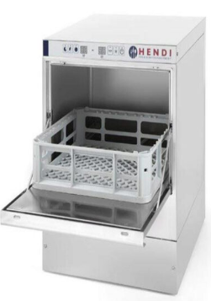
- 1 x Coș 110x110x(H)130 mm pentru tacâmuri
- Furtun de alimentare cu apă (lungime 1.5 m, racord intern ¾”)
- Furtun de scurgere (lungime 1.5 m, Ø 24 mm)
- Cablu electric fără stecher
- Dozator clătire
- Dozator detergent
- Pompa de evacuare

Fotografie cu titlul de prezentare (rol orientativ ce nu impune obligații de respectare a designului)

FIȘĂ TEHNICĂ nr. 2 - 16

Denumire produs: HOTĂ INOX CU 6 FILTRE (KIT)

Număr bucăți: 1 buc

SPECIFICAȚII TEHNICE | DETALIILE AFERENTE PRODUSULUI OFERTAT  (se vor introduce informații detaliate referitor la: Denumire produs ofertat, producător, locul de fabricație si specificațiile deținute de produsul ofertat, în corelare cu specificațiile tehnice solicitate)
1 | 2
Caracteristici:
Dimensiuni: 1000 x 700 x (H)450 mm
Nota: Dimensiuni +/- 5 %
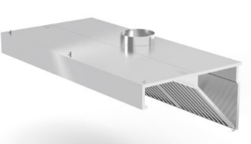
Material: Oțel inoxidabil
Ștuț pentru conectare la ventilație: 1 x Ø200 mm
Filtre: 6 filtre labirint din oțel inoxidabil
Iluminare: LED (opțional, în funcție de model)
Set de filtre: Spălabil în mașini de spălat vase Design: Hota înclinată pentru captarea aburului și impurităților de la dispozitivele de încălzire
Sistem de drenaj: Murdăria și grăsimea de pe filtre curg într-un jgheab special
Kit inclus: Pentru o lungime de minim 2000 mm
Alimentare: Necesită conectare la ventilator sau sistem de ventilație din clădire
Fotografie cu titlul de prezentare (rol orientativ ce nu impune obligații de respectare a designului)
FIȘĂ TEHNICĂ nr. 2 - 17

Denumire produs: CANTAR TIP PLATFORMA PT CANTARIT LEGUME

Număr bucăți: 1 buc
SPECIFICAȚII TEHNICE | DETALIILE AFERENTE PRODUSULUI OFERTAT  (se vor introduce informații detaliate referitor la: Denumire produs ofertat, producător, locul de fabricație si specificațiile deținute de produsul ofertat, în corelare cu specificațiile tehnice solicitate)
1 | 2
Caracteristici:
Capacitate: minimum 150 kg
Putere: 20 W
Dimensiuni: 360 x 580 x (H) 770 mm
Nota: Dimensiuni +/- 5 %
Interval greutate: 400 g - 150 kg
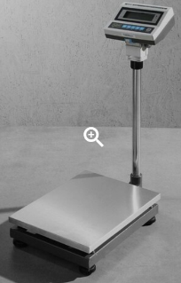
– Baterie încorporată– Conectare opțională la alimentarea de 230V cu încărcător de 12V
– Port RS-232 (conexiune pentru computer sau registru fiscal)
– Posibilitate de conectare la imprimantă pentru tipărirea etichetelor
– Display de 6 cifre
– Bază din oțel (360 x 460 mm)
– Interval de temperatură: de la -10°C la +40°C
– Greutate: 15 kg
Fotografie cu titlul de prezentare (rol orientativ ce nu impune obligații de respectare a designului)
FIȘĂ TEHNICĂ nr. 2 - 18

Denumire produs: CUPTOR PROFESIONAL ELECTRIC
Număr bucăți: 2 buc
SPECIFICAȚII TEHNICE | DETALIILE AFERENTE PRODUSULUI OFERTAT  (se vor introduce informații detaliate referitor la: Denumire produs ofertat, producător, locul de fabricație si specificațiile deținute de produsul ofertat, în corelare cu specificațiile tehnice solicitate)
1 | 2
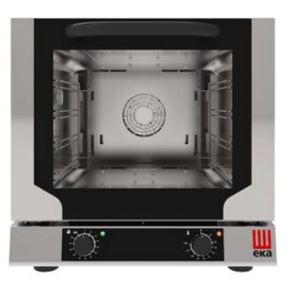
Caracteristici:
Control: Electromecanic
Termostat: 100°C - 260°C
Distanța între tavi: 75 mm
Nota: Dimensiuni +/- 5 %
Dimensiuni: 590 x 700 x (H) 600 mm
Nota: Dimensiuni +/- 5 %
Ventilatoare: 1 ventilator nereversibil
Alimentare: 230 V
Alte detalii:
– Corpul și camera de gătire fabricate din oțel inoxidabil
– Ușa de sticlă, dublă, cu ventilație gravitațională,
– Racirea comenzilor
– Capacitatea camerei: 4 tavi fabricate din aluminiu
– Clasificare impermeabilă: IPX 3
– Interval de temperatură: de la 30°C sau 100°C
– Spatiere suport tavă: 75 mm
Nota: Dimensiuni +/- 5 %
Fotografie cu titlul de prezentare (rol orientativ ce nu impune obligații de respectare a designului)
Specificațiile tehnice din fișele tehnice de mai sus sunt minimale și obligatorii pentru ofertanți. Caracteristicile tehnice enumerate în prezenta fișă tehnică sunt cerințele și performanțele minimale solicitate, iar neîndeplinirea lor pot atrage excluderea ofertantului din procedura.

In Coloana 2 din fișele tehnice ofertanții vor indica specificațiile deținute de produsul ofertat, în corelare cu specificațiile tehnice cerute în Anexele la Caietul de sarcini.

Ofertant: …………………………….
Data: …………………………….
Semnătura autorizată: …………………………….

